# 2 Camera Movement & Layer Parenting

|  |  |  |
| --- | --- | --- |
| **NIM** | : | 2018116 |
| **Nama** | : | Ahmad Fatah Nurul Yaqin |
| **Kelas** | : | D |
| **Asisten Lab** | : | M. RAFI FADDILANI (2118144) |
| **Baju Adat** | : | Adat Banjar (Kalimantan Selatan-Indonesia Tengah) |
| **Referensi** | : | [Baju Adat Banjar - Homecare24](https://homecare24.id/baju-adat-banjar/) |

## Tugas 1 : Menerapkan camera movement dan layer parenting

1. **Menerapkan camera movement dan layer parenting**
2. Pertama buat halaman kerjanya dengan pengaturan sesuai keinginan

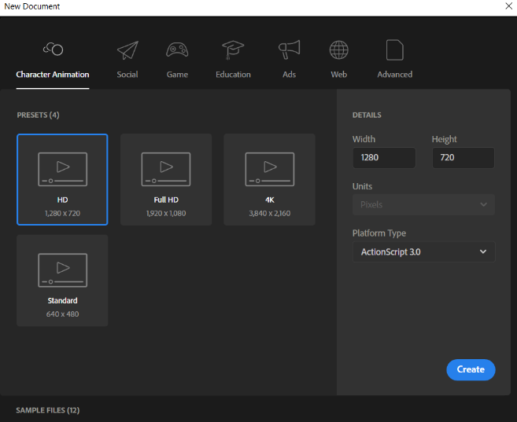

### 1.1 New Document

1. Importkan assets langit kedalam project

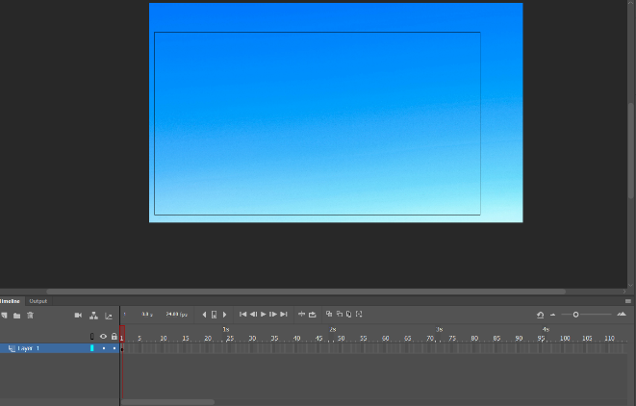

### 1.2 Asset Langit

1. Buat layer baru dengan nama jalan

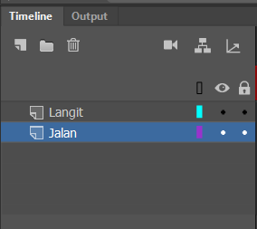

### 1.3 New Layer Jalan

1. Importkan Asset tersebut kedalam project dan pastikan didalam layer jalan

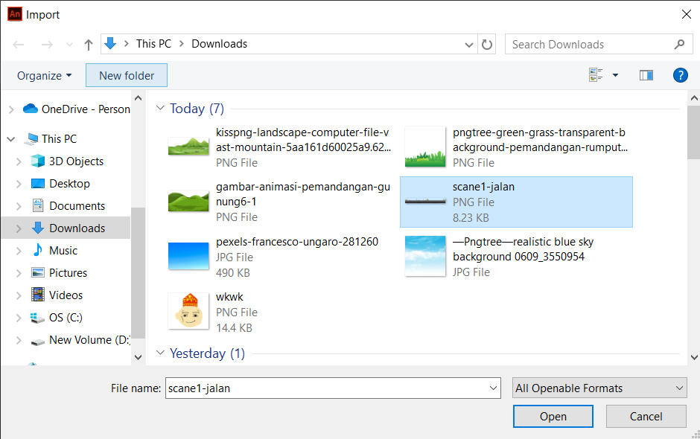

### 1.4 Directory Import Jalan

1. Atur ukuran dan penempatan tepat ke frame utama agar masuk ke dalam scene

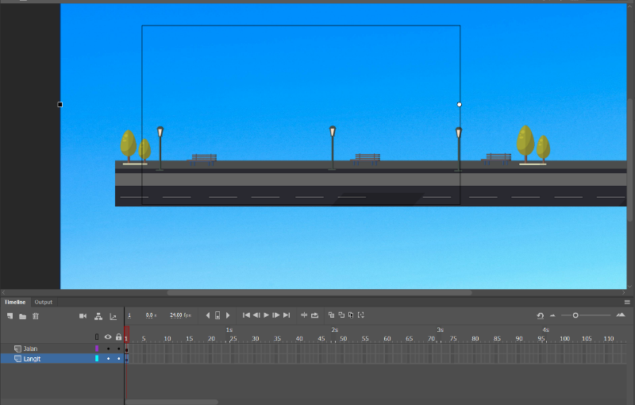

### 1.5 Asset Jalan

1. Buat lagi layer untuk Gedung

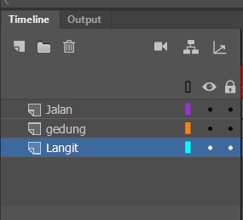

### 1.6 Layer Gedung

1. Tempatkan asset Gedung tersebut ke layernya dan sesuaikan ukuran dan penempatannya

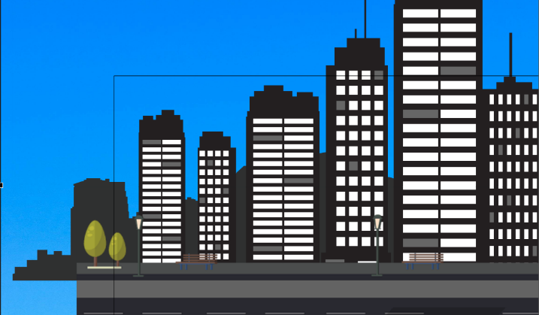

### 1.7 Asset Gedung

1. Buatkan lagi Layer untuk RambuLaluLintas dan import assetnya, lalu tempatkan dan sesuaikan ukurannya

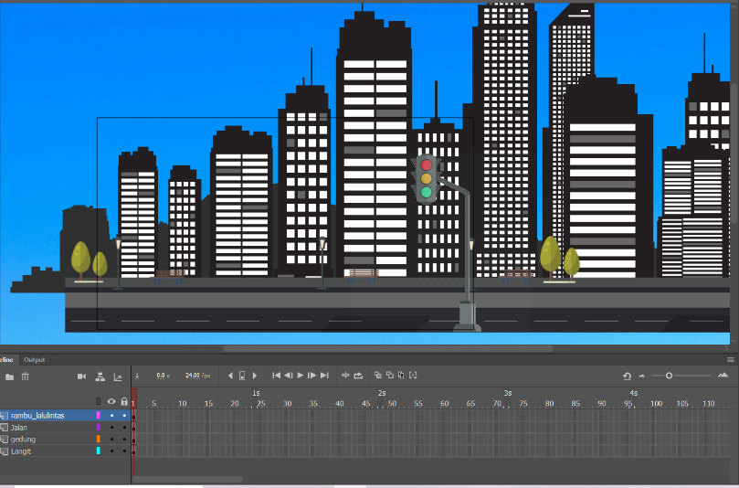

### 1.8 Asset Rambu Lalu Lintas

1. Lalu convert ke symbol dan ubah brightnessnya agar bisa menyatu dengan backgroundnya

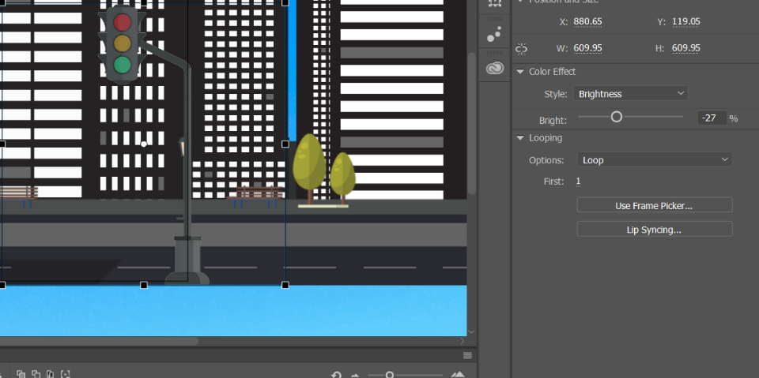

### 1.9 Brightness setting

1. Lalu pilih fitur kamera diatas layer

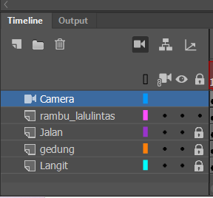

### 1.10 Camera Fitur

1. Ubah Layer Depthnya sesuai dengan aturannya

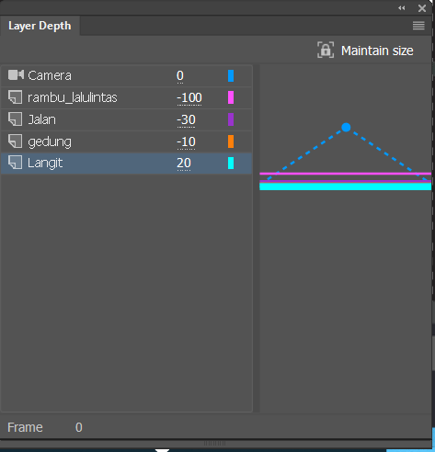

### 1.11 Layer Depth

1. Setelah itu Klik Attach pada layer ‘Langit’ agar tidak berubah saat camera bergeser

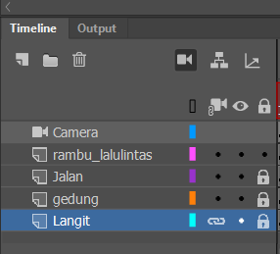

### 1.12 Attact Camera Langit

1. Block frame pada semua layer di frame 215, lalu klik kanan insert keyframe

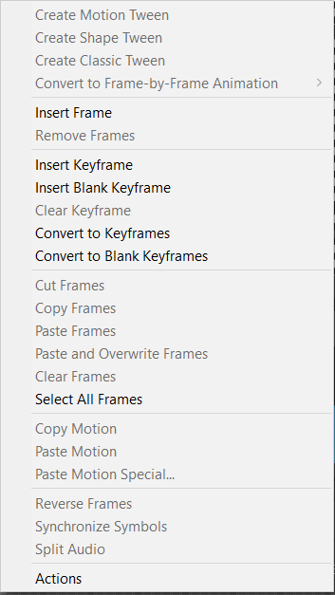

### 1.13 Keyframe

1. Lalu pindah ke frame 215 dan Gerakan camera ke kanan dengan perlahan sambil menekan shift

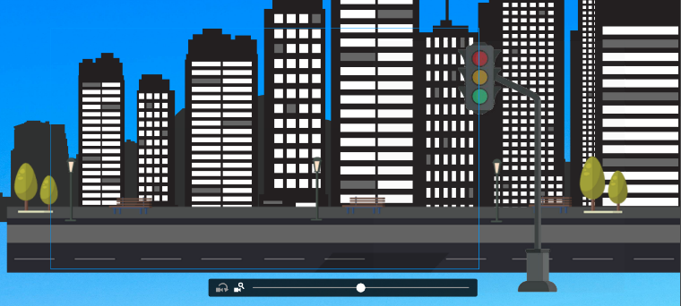

### 1.14 Camera Movement

1. Berikan Classic tween diantara frame 1-215 dengan klik kanan framenya

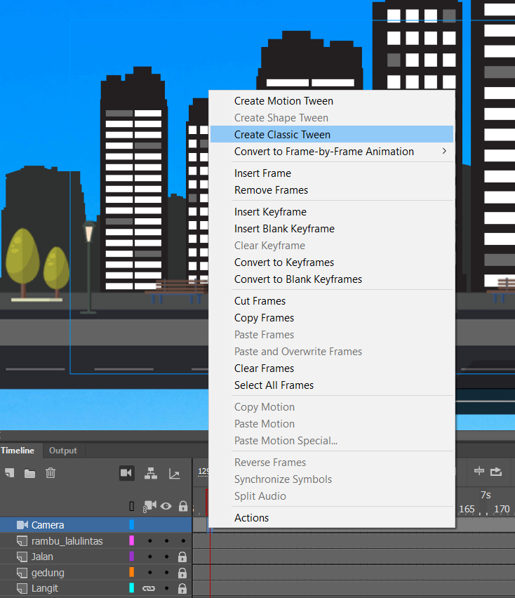

### 1.15 Create Classic Tween

1. Jika sudah import lagi karakter yang akan dibuat animasinya

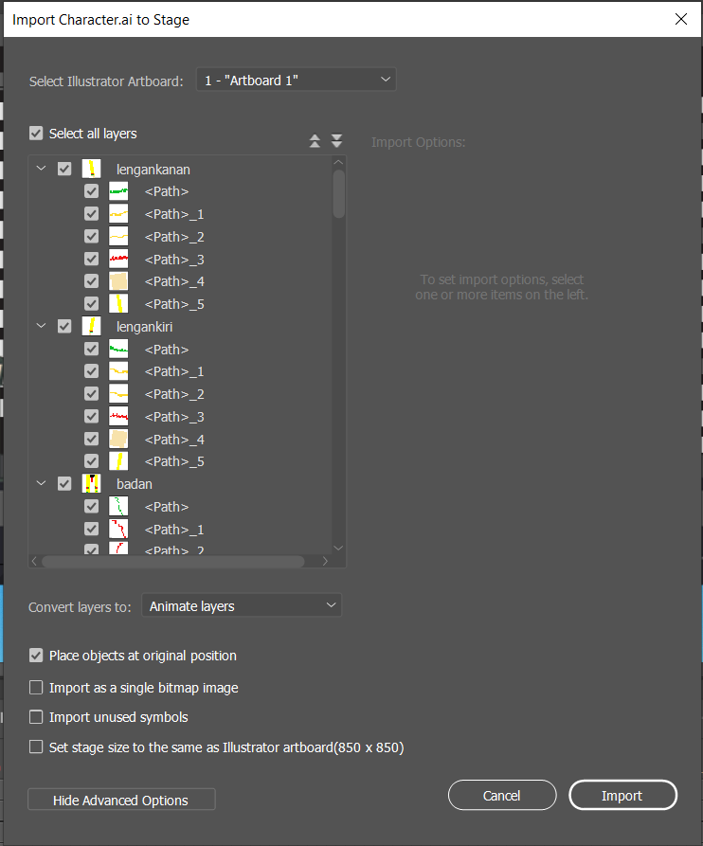

### 1.16 Import Character to Stage

1. Setelah itu masuk Kembali ke Layer Depth dan atur untuk layer character sebagai berikut

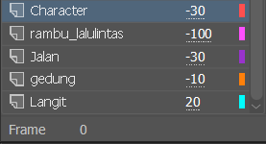

### 1.17 Character Layer Depth

1. Setelah itu buat Layer kepala pada bagian character dan pastikan sudah memindahkan bagian tubuh seperti kepalanya kedalam layernya

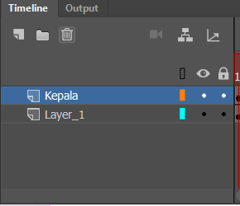

### 1.18 Layer Kepala Dalam Karakter

1. Lakukan juga ke bagian tubuh lainnya

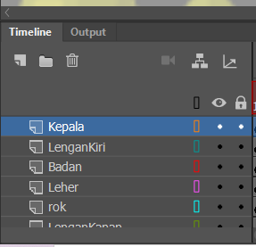

### 1.19 Layer Seluruh tubuh dalam karakter

1. Setelah itu Klik Show All Layers as Outline, agar karakter terlihat garis tepinya lalu putar titik pusat bagian kepalanya

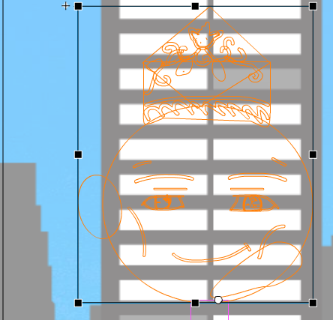

### 1.20 Titik Pusat Kepala

1. Ubah titik pusat Leher

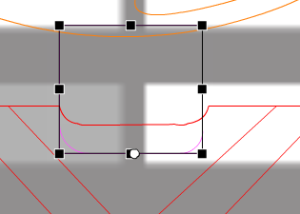

### 1.21 Titik Pusat Leher

1. Ubah titik pusat Badan

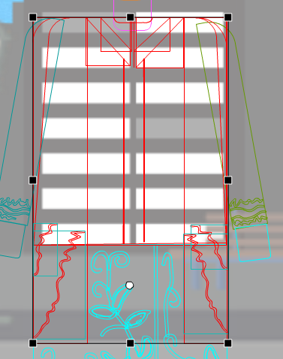

### 1.22 Titik Pusat Badan

1. Ubah titik pusat Rok/Celananya

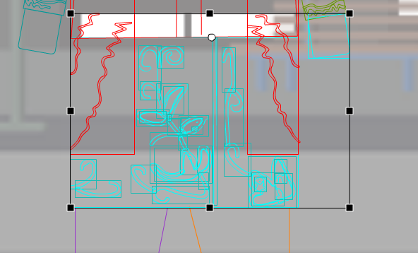

### 1.23 Titik pusat Rok/Celana

1. Ubah juga titik pusat kakinya

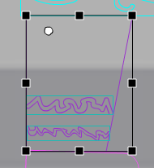

### 1.24 Titik Pusat Kaki

1. Aturlah parenting view agar sesuai dengan pergerakannya nanti

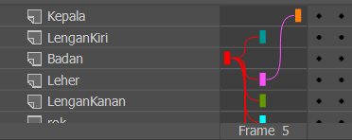

### 1.25 Parenting View

1. Buat pergerakan masing masing frame dimulai dari frame 5 sesuaikan dengan imajinasi dan logika agar bergerak sesuai keinginan

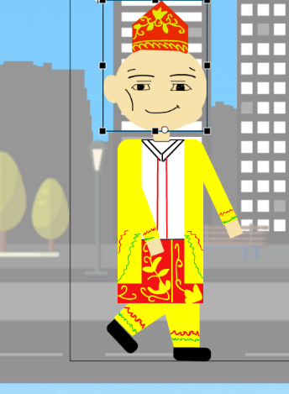

### 1.26 Frame 5

1. Ubah juga pada frame 10

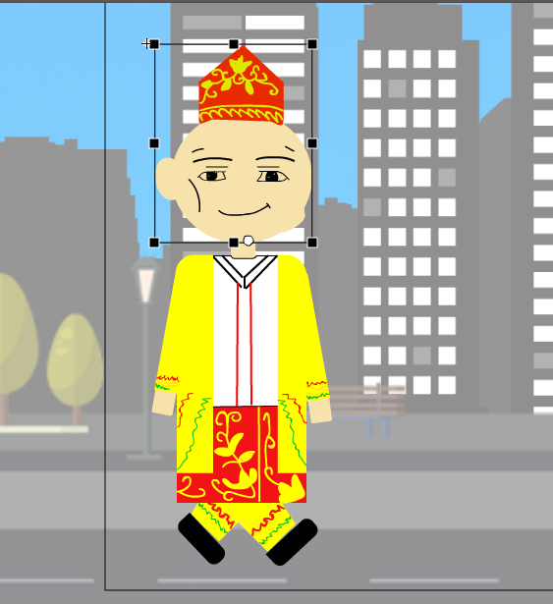

### 1.27 Frame 10

1. Ubah juga pada frame 20

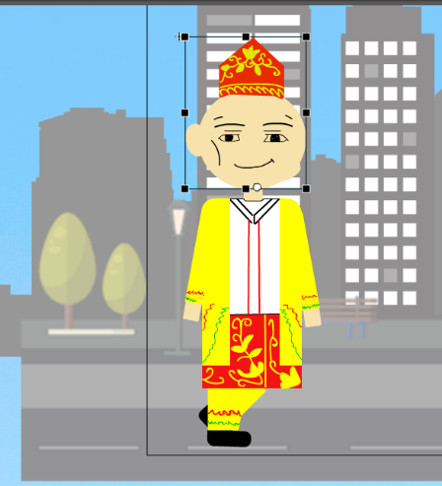

### 1.28 Frame 20

1. Ubah juga pada frame 30

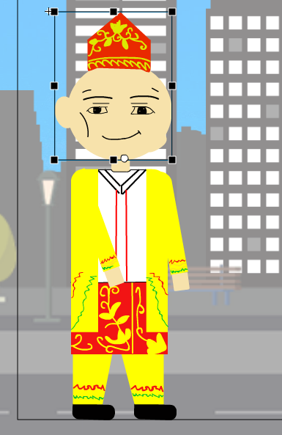

### 1.29 Frame 30

1. Setelah itu blok seluruh frame dan Create Classic tween pada bagian karakter

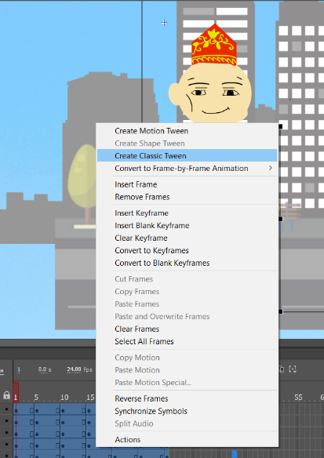

### 1.30 Create Classic Tween pada karakter

1. Selanjutnya adalah membuat animasi tadi agar bisa bergerak mengikuti kamera dengan menggeser karakter ke bagian paling kanan di camera pada frame 215

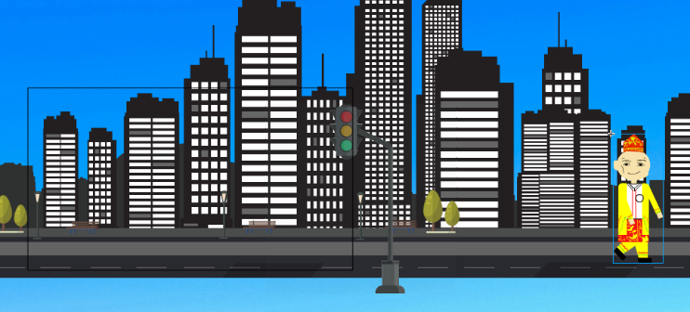

### 1.31 Pindahkan Karakter Kekanan

1. Setelah itu Create Classic Tween untuk membuat animasi berjalan dan mengikuti camera

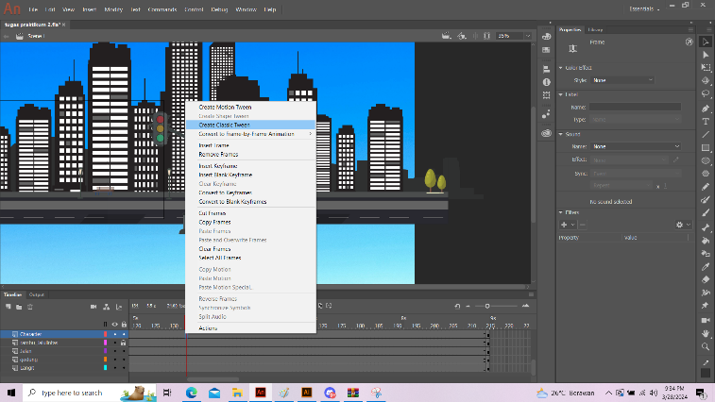

### 1.32 Classic Tween pada scene 1

1. Hasil Tampilannya

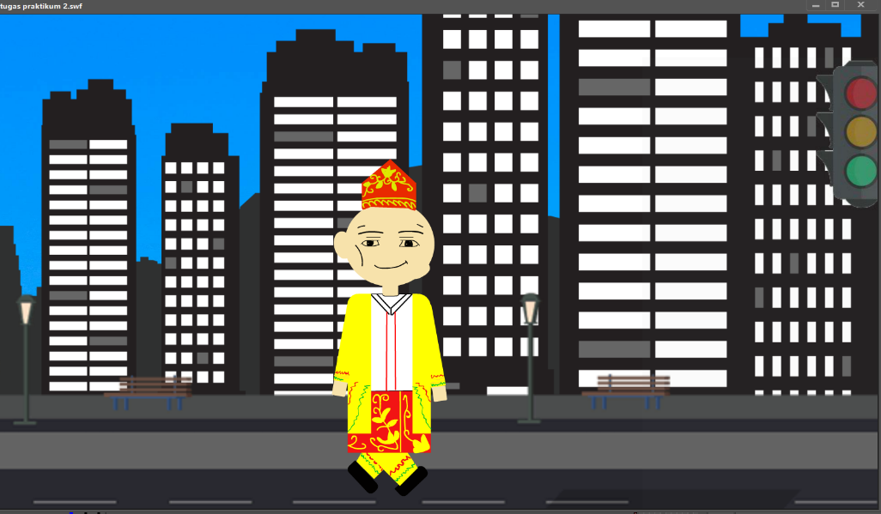

### 1.33 Hasil Tampilan Animasi